PLM 2.0 -电子机电料3D建模流程

|  |  |  |
| --- | --- | --- |
| 文件状态：  [√] 草稿  [ ] 正式发布  [ ] 正在修改 | 文件标识： |  |
| 当前版本： | V 1.0 |
| 作 者： | 陈锡伟 |
| 完成日期： | 2022-02 |

**版 本 历 史**

|  |  |  |  |  |  |
| --- | --- | --- | --- | --- | --- |
| 序号 | 变更时间 | 版本 | 变更人 | 审批人 | 变更说明 |
| 1 |  |  |  |  | PLM2.0 流程迁移 |
| 2 |  |  |  |  |  |

**目 录**

1 流程示意图 1

2 流程模板(待重新设计) 2

3 流程节点功能描述 2

3.1 创建申请（RSO-010） 2

3.2 流程表达式- 设置参与者 5

3.3 流程表达式- 设置状态 5

3.4 添加图纸对象（RSO-020） 5

3.5 流程表达式- 设置图纸状态为正在审阅 6

3.6 直接主管审核（RSO-030） 7

3.7 流程表达式- 建模 7

3.8 流程表达式- 设置图纸状态_重新工作 7

3.9 流程表达式- 设置状态_已完成 8

4 接口（开发时补充） 8

# 流程示意图



# 流程模板(待重新设计)

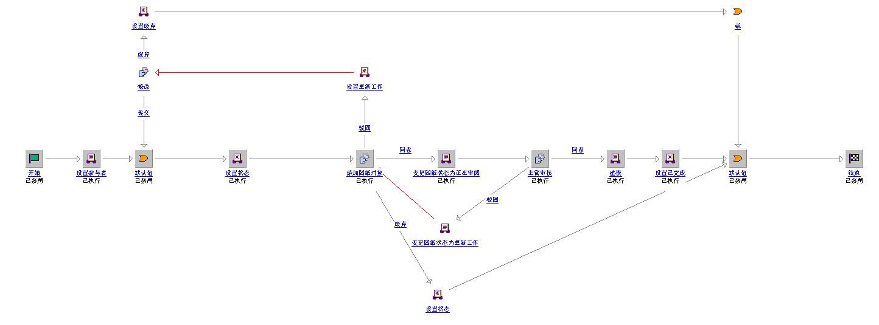

# 流程节点功能描述

## 创建申请（RSO-010）

1. 前端页面：参考MOCKPLUS



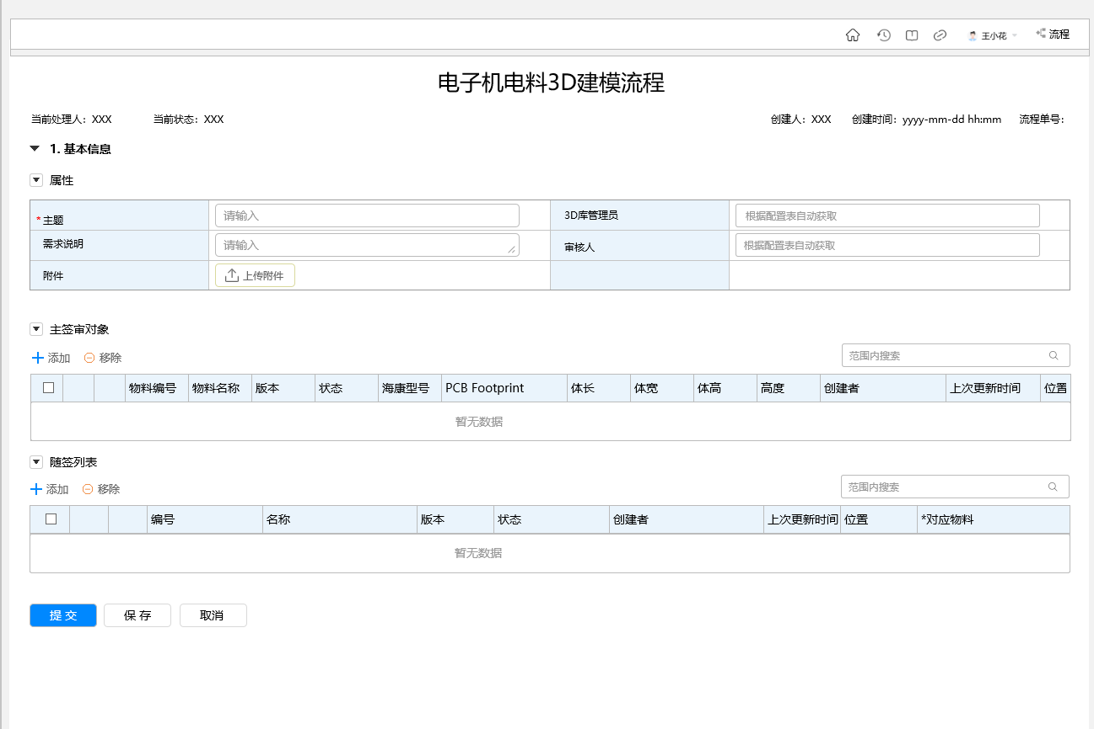

属性字段定义

|  |  |  |  |  |
| --- | --- | --- | --- | --- |
| TAB页 | 属性字段 | 字段类型 | 功能 | 备注 |
|  | | | | |
| 属性 | *主题 | 字符串 |  | 单行文本，必填 |
| 需求说明 | 字符串， |  | 多行文本 |
| 3D库管理员 | 字符串 | 获取“3D库管理员”条件人员，自动填写  配置位置:系统配置:常用角色配置搜索 “3D库管理员” | select * from hik_cfg_role_role_mv_view c where c.query_type = '其它角色' and c.condition in ('3D库管理员','3D建模申请主管')  查询的结果中 CONDITION字段为“3D库管理员”作为‘3D库管理员’， CONDITION字段为“3D建模申请主管”作为‘审核人’ |
| 审核人 | 字符串 | 获取“3D建模申请主管”人 员，自动填写  配置位置:系统配置:常用角色配置搜索 “3D建模申请主管” |
| 附件 | 文件 | 用户上传附件 | 非必填 |
|  |  |  |  |
| 主签审对象列表 |  | | | |
| 初始字段 | *物料编号，物料名称，版本，状态，创建者，上次更新时间，位置 | |  |
| *物料编号 | 字符串 | 只能搜索/添加与【属性】物料类型一致 | 物料类型：原材料，虚拟件，特征零件 |
| 海康型号 | 字符串 | 根据物料自动获取 | 当添加物料存在对应属性时，列表中展示该字段信息 |
| PCB Footprint | 字符串 | 根据物料自动获取 |
| 体长 | 字符串 | 根据物料自动获取 |
| 体宽 | 字符串 | 根据物料自动获取 |
| 体高 | 字符串 | 根据物料自动获取 |
| 高度 | 字符串 | * 根据物料自动获取 |
| 随签对象列表 | 初始字段 | 编号，名称，版本，状态，创建者，上次更新时间，位置，*对应物料 | | 添加对象时自动获取 |
| *对应物料 | 如有关联物料自动获取，如无则支持人工填写 | |  |

1. 功能按钮

|  |  |
| --- | --- |
| 按钮 | 功能 |
| 添加 | a.查询：对象类型“原材料，虚拟件，特征零件‘”，默认条件‘条件’和‘创建者’可更改，目标类QueryPartCommonHandler.java，查询对象默认设计试图，查询结果数量上限为5000.且分页。返回前端以编码作为唯一值展示。  b.确定之后校验（这校验在2.0中放到提交时候在校验）:  1.所选部件必须是建模物料【HIK_CFG_MODELINGPART_MV_VIEW】 配置入口:电子机电物料3D建模分类配置  2.存在未结束的3D建模流程(排除当前流程)，均不能被选择 |
| 随签列表-添加 | 添加的对象需要是未关联部件的CAD的 |
| 移除 | 移除列表中选择物料 |
| 下载文档 | 不属于特征零件，则下载物料关联的MPN相关的文档；特征零件下载关联的‘说明文档’和‘参考文档’   1. 提交环节隐藏 2. 添加图纸环节显示（可用） 3. 主管审核环节显示 (可用) |
| 查询物料子件信息  （提交环节隐藏） | 获取选中的主签审对象，弹出框显示其子信息。   1. 提交环节隐藏 2. 添加图纸环节显示 (可用) 3. 主管审核环节不显示 |
| 下载DRA文件  （提交环节隐藏） | 获取部件关联的CAD文档和说明方文档   1. 提交环节隐藏 2. 添加图纸环节显示（可用） 3. 主管审核环节显示 (可用) |
| 提交 | "1.以主签审对象第一行部件上下文作为通用表单的上下文  2.启动流程，创建流程与主签审对象的关系  3.随签对象移库至 “Standard Lib”库下的‘/Default/Component/CAD’  忽略权限保存" |
| 保存 |  |
| 取消 |  |

1. 提交系统校验项

|  |  |
| --- | --- |
| 前台校验 | 必填项必填 |
| 主签审对象不能为空 |
| 类型和所选的物料类型不一致，请重新确认后提交 |
| 提交前校验 | 无 |
| 提交检验 | 无 |

## 流程表达式- 设置参与者

1、设置“3D库管理员”和“3D建模申请主管”，“3D库管理员”为“添加图纸对象”环节处理人

“3D建模申请主管”为“主管审核”环节处理人。

## 流程表达式- 设置状态

设置流程状态为“正在审阅”。

## 添加图纸对象（RSO-020）

主签审对象列表：按钮操作【下载文档】【查询子件信息】【选择DRA文件】为可用状态

添加图纸对象环节支持 附件上传

随签对象列表：支持用户添加/移除对象

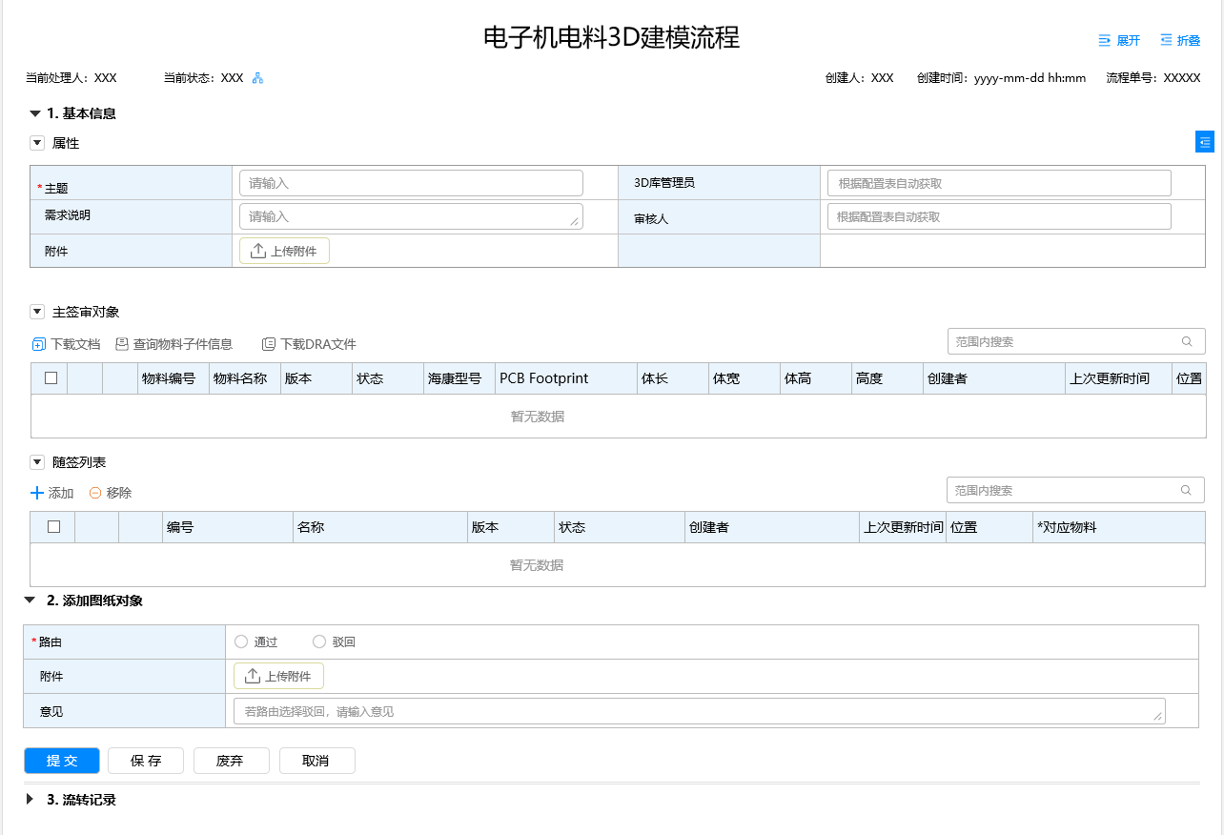

提交校验：

1.随签对象不能为空

2.“主签审对象”和“随签对象”条目需要一致 提示: ” 物料和图纸关系应该一一对应”

3.随签对象对应的物料不能为空，且不能重复，以及物料必须是“主签审对象”里面的

路由：

1.通过：表达式“变更图纸状态为正在审阅”

2.驳回：节点“修改”，中间状态机“重新工作”

3.废弃：流程“废弃”，流程结束

## 流程表达式- 设置图纸状态为正在审阅

1.获取“随签对象”中的CAD图档对象关联的图纸对象

2.获取到的图纸状态为“WIP”或是“重新工作”，则设置其状态为“正在审阅”

3.‘随签对象’中的图档状态若为“WIP”或“重新工作”，则设置其状态为“正在审阅”

若图档获取的关联图纸被检出，则会抛出异常。

## 直接主管审核（RSO-030）

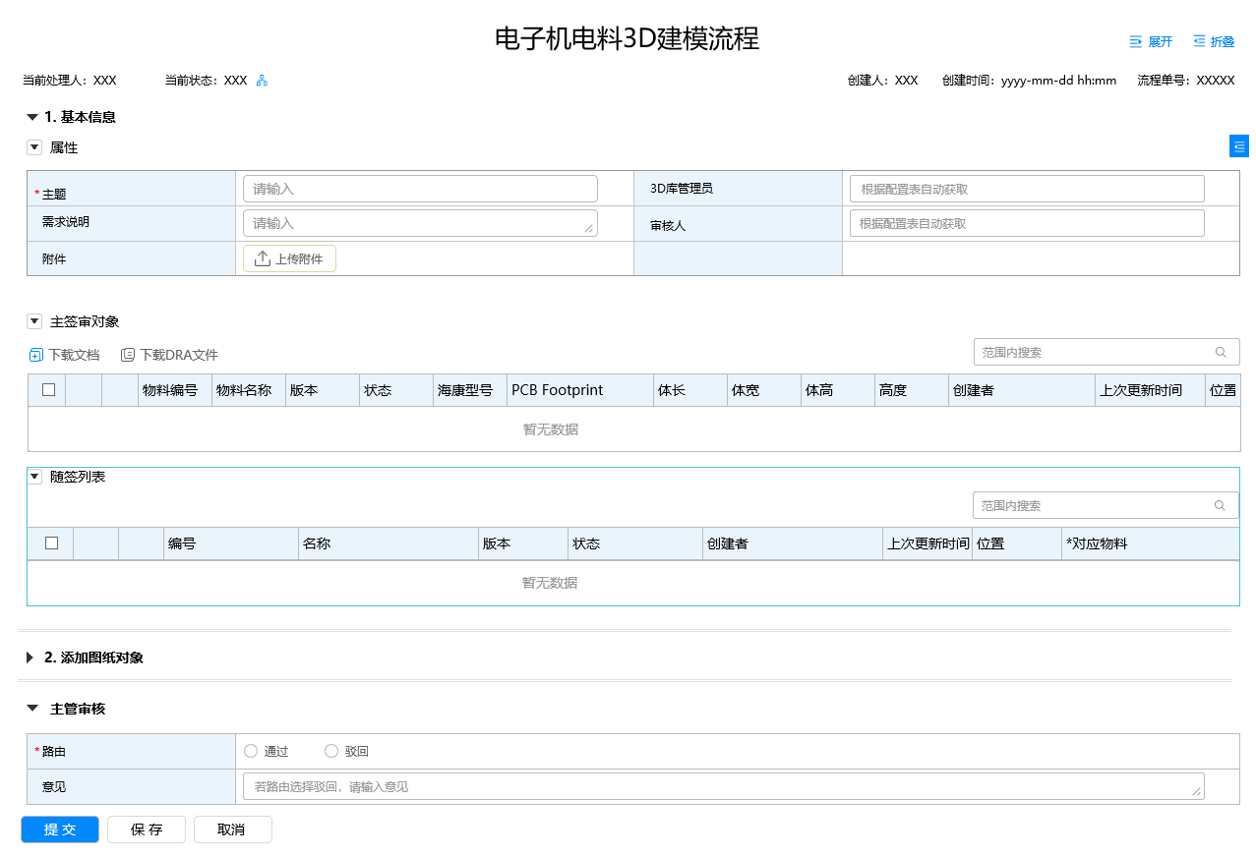

设置流程状态为“已发布”

下载文档和下载DRA文件菜单可用

## 流程表达式- 建模

获取随签对象信息，将获取到的图文件和部件创建关联关系：

1.删除部件之前关联的历史图纸信息link【EPMBuildRule， link的所有者关系是7，且部件的物料组要在根据电子机电物料3D建模流程配置表获取19开头物料组HIK_CFG_MODELINGPART_MV_VIEW】

2.获取图纸的关联图纸，若图纸和关联图纸被检出，则抛出异常；否则判断他们版本是否为数字，数字则需修订为A版本再设置“已发布”，不为数字则直接设置状态已发布。

3.创建部件和图纸之间的关联关系

## 流程表达式- 设置图纸状态_重新工作

* 获取“随签对象”中的cad图档对象关联的图纸对象
* 获取到的图纸状态为“正在审阅”，则设置其状态为“重新工作”
* 随签对象’中的图档状态若为“正在审阅”，则设置其状态为“重新工作”

若图档获取的关联图纸被检出，则会抛出异常。

## 流程表达式- 设置状态_已完成

* 设置流程状态为“已发布”。

# 接口（开发时补充）

|  |  |  |  |
| --- | --- | --- | --- |
| 序号 | 接口 | 接口描述 | 提供方 |
| 1 |  |  | PLM |
|  |  |  |  |
|  |  |  |  |
|  |  |  |  |

待确定：